

嵌入式系统课程设计报告

题目：

**作者1姓名**

**作者1学号**

**作者1专业班级**

**作者2姓名**

**作者2学号**

**作者2专业班级**

**提交日期** 202 年 月 日

.

# 设计目的

1. 。

# 项目要求及分工

## **设计要求**

定性功能描述、定量指标

## **项目分工**

# 设计原理

## **XXXX原理**

## **XXX原理**

# 系统设计架构

## **设计开发环境**

设计所用的各种软件（PC操作系统，虚拟机，Linux，文件系统，烧写内核等等）名称版本，电脑硬件配置，ARM芯片型号，

## **硬件系统架构**

## **软件系统架构**

### **设计思路**

### **流程图**

### **源代码**

# 测试数据与分析

## **测试数据**

数据具体见表5-1：

表5-1 XXXX测试数据表

|  |  |  |
| --- | --- | --- |
|  |  |  |
|  |  |  |
|  |  |  |
|  |  |  |
|  |  |  |
|  |  |  |
|  |  |  |
|  |  |  |
|  |  |  |

XX的XXX如图x-x所示，XX如图x-x所示，从图中可以看到……

## **数据分析**

根据表5-1可以看到，XX和XXX正相关，XXX越X，XXX越X……

图5-1直观的反映了XX之间的关系。图中的*号表示上表中的实测数据，其余网格数据是根据实测的16组数据值，通过三次样条插值法拟合得出。

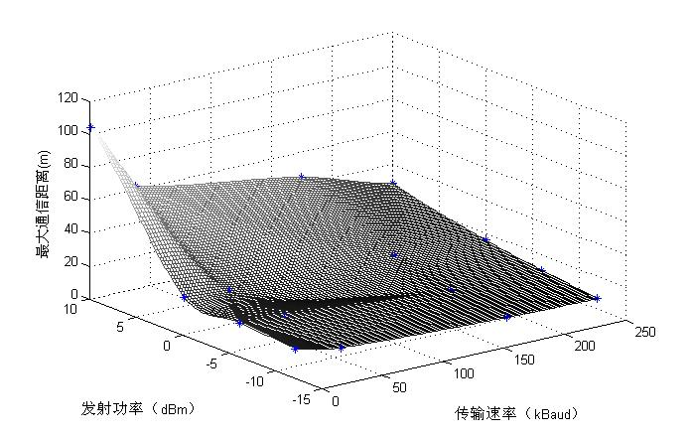

图5- 1 XXX，XxX，xxxx三维图

测试结论……

# 设计总结